Universidade Federal de Pelotas 2019

Relatório ULA

Componentes: Thiago Reis Porto e Cleber Farias Berndsen Junior

Esta ULA foi projetada para receber dois números de 4 bits como entrada e processá-los em uma das oito operações que ela é capaz de realizar. O resultado da operação passa então por conversores para que o mesmo seja possível de se utilizar em um display de 7 segmentos. É utilizado ainda uma saída flag de overflow e de resultado Zero, em caso de números negativos o sinal é representado na saída de 7 segmentos.

Entrada Esperada – Operação em 4 bits
000 Soma e Subtração em complemento de 2.
001 Soma em binário.
010 Multiplicação por 2 ou por 4 dependendo da entrada de controle.
011 Divisão por 2 ou por 4 dependendo da entrada de controle.
100 Operação AND entre as duas entradas.
101 Operação NOT de uma das entradas dependendo da entrada de controle.
110 Operação Or entre as duas entradas.
111 Operação XOR entre as duas entradas.

Pinagem:

Switchs Descrição

17 ao 15 Entrada do MUX de seleção de operação.

13 Entrada de controle seleciona as entradas A em “0” ou B em “1”.

12 Entrada de controle seleciona as operações soma/subtração e multiplicação/divisão por 2 em “0” e subtração e multiplicação/divisão por 4 em “1”.

10 ao 7 Entrada A.

5 ao 2 Entrada B.

Leds Vermelhos Descrição

17 Overflow.

16 Saida zero.

Display 7 segmentos Descrição

Hex 0 Digito menos significativo.

Hex 1 Digito mais significativo ou sinal

Frequência Máxima de Operação:

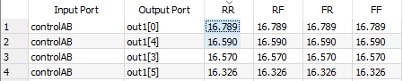

Área Ocupada:

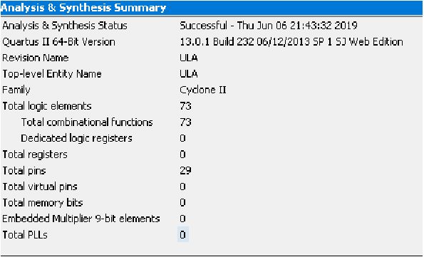

Circuitos Combinacionais das Operações:

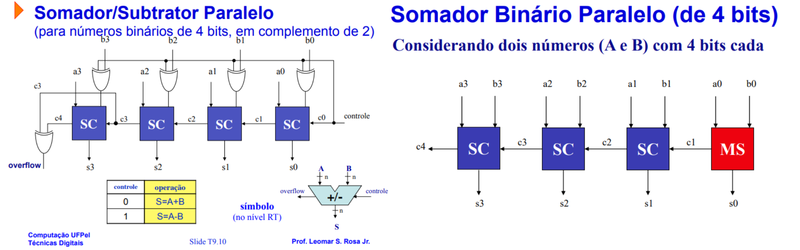

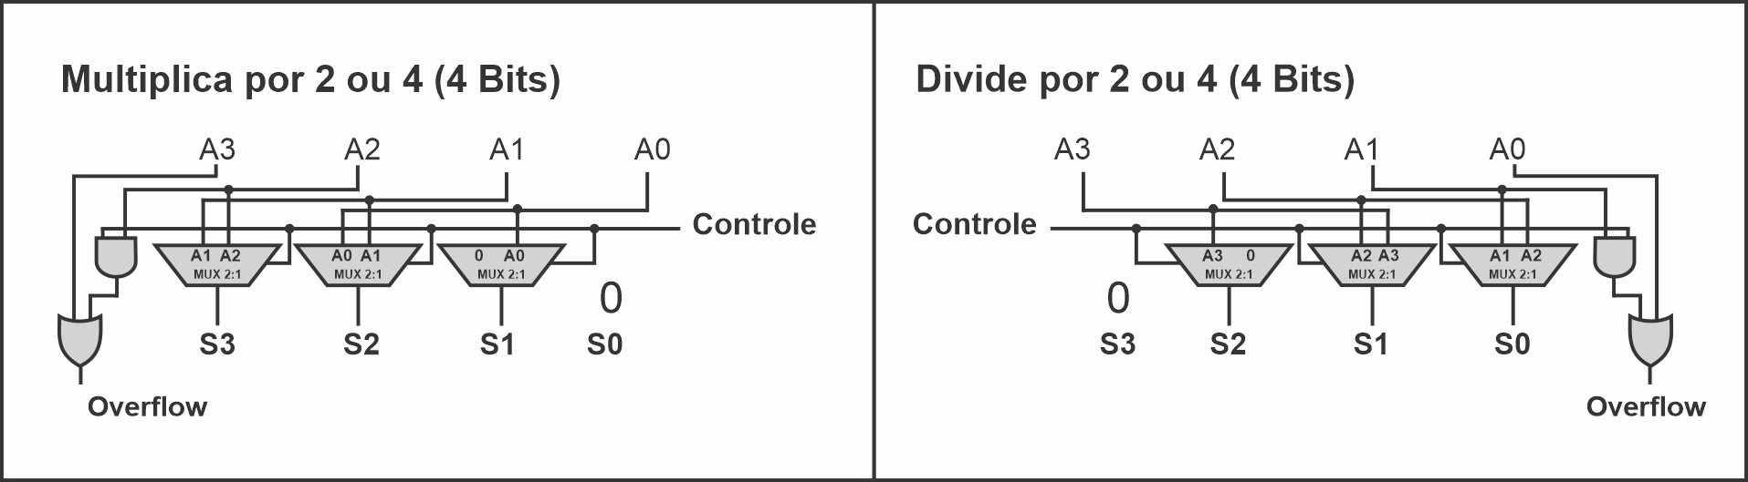
Restante são operações lógicas simples entre as entradas: (AND, NOT, OR e XOR)

Formas de Onda:

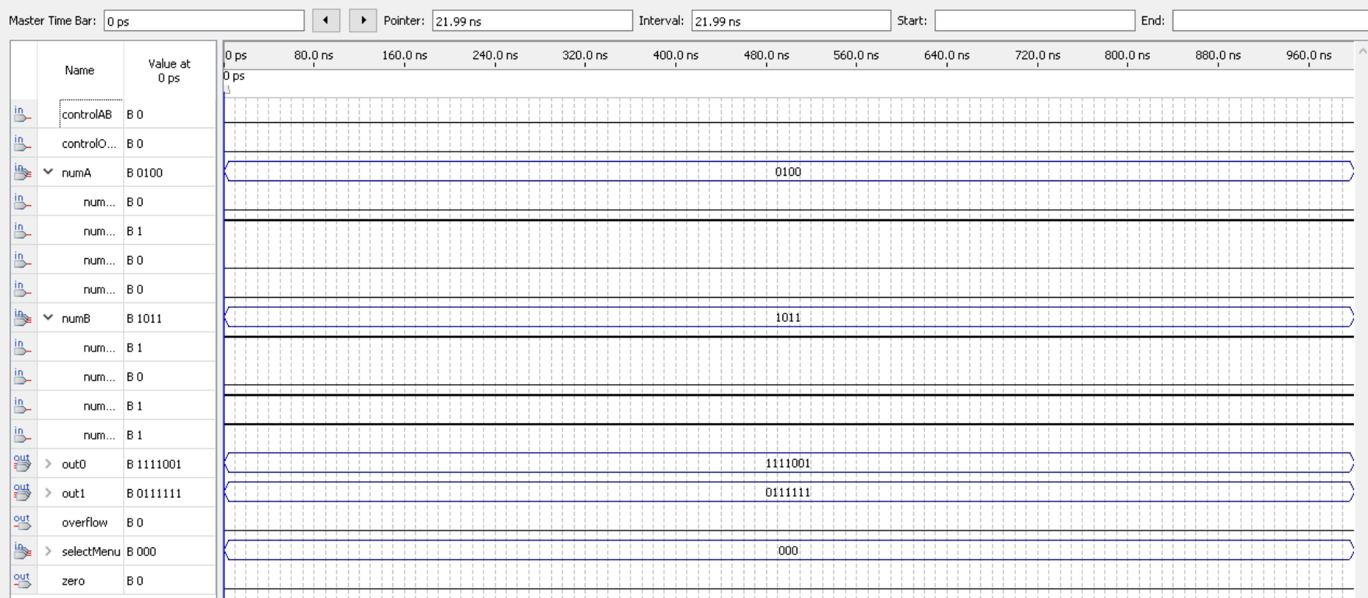
Soma de dois números de 4bits em complemento de 2 (0100 e 1011)

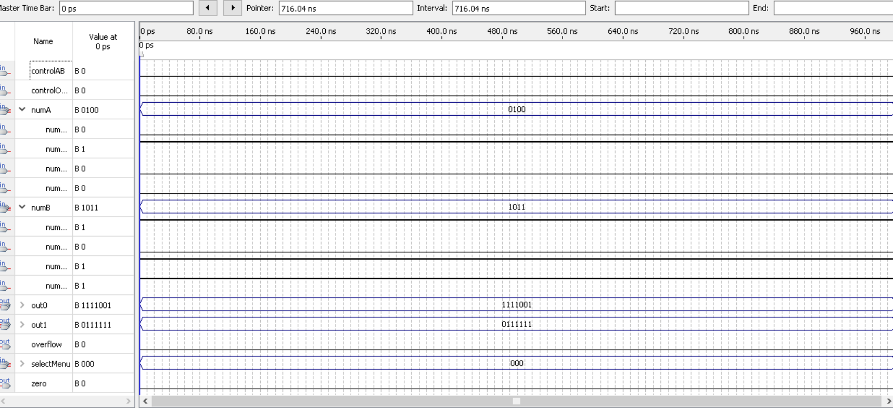
Divisão por 4 da entrada B

XOR entre as Entradas

